Несколько коротких правил для родителей будущих первоклассников:
- Показывайте ребенку, что его любят таким, каков он есть, а не его достижения.
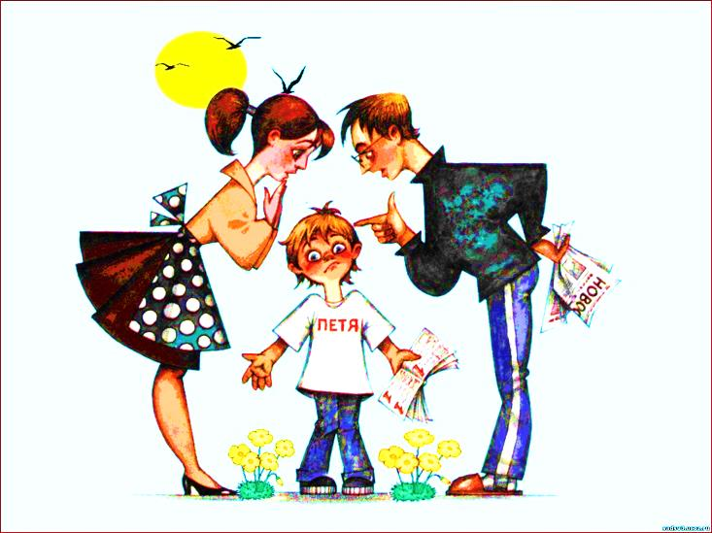
- Приучайте ребенка к самостоятельности
- Нельзя никогда (даже в сердцах) говорить ребенку, что он хуже других.
- Следует по возможности честно и терпеливо отвечать на любые вопросы ребенка.
- Старайтесь каждый день находить время, чтобы побыть наедине со своим ребенком.
- Учите ребенка свободно и непринужденно общаться не только со своими сверстниками, но и со взрослыми.
- Вселяйте в ребенке уверенность в свои силы. Вместо слов «Я так за тебя боюсь» пусть лучше звучат слова «Я в тебе уверена».
- Не стесняйтесь подчеркивать, что Вы им гордитесь, хвалите своего ребенка за достижения, особенно, которые дались ему трудом и упорством.
- Спрашивайте своего ребенка, если он вам ничего не рассказывает, делайте это тактично и тепло.
- Всегда говорите ребенку правду, даже когда Вам это невыгодно.
- Оценивайте только поступки, а не самого ребенка.
- Не добивайтесь успеха силой. Принуждение в семье создает атмосферу разрушения личности ребенка.
- Признавайте право ребенка на ошибки.
- Ребенок относится к себе так, как относятся к нему взрослые.
- Не думайте за ребенка, не перегружайте ребенка.
- Приучайте ребенка содержать свои вещи в порядке
- И вообще, хоть иногда ставьте себя на место своего ребенка, и тогда будет понятнее, как вести себя с ним.

